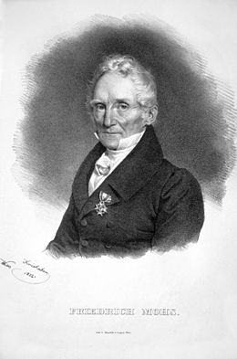Mohs par Mathis Vachon

Nom: Friedrich Mohs

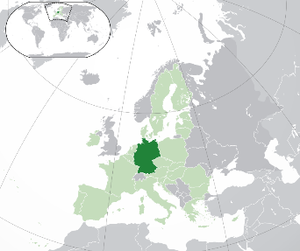

Nationalité: Allemand

Période de temps: 1773-1839

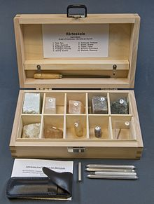Découverte, oeuvre: l’échelle de dureté